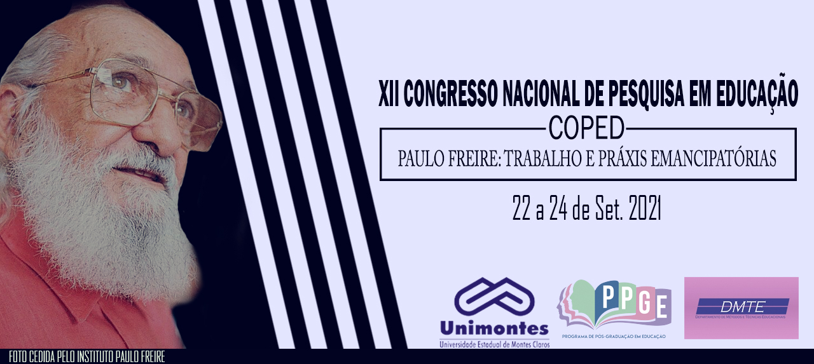
GÊNERO, SEXUALIDADE E DIVERSIDADE NA FORMAÇÃO CONTINUADA DE PROFESSORES/AS

Juliana Lamas Souza 1
Secretaria de Estado da Educação de Santa Catarina1
julianaslsouza@sed.sc.gov.br1

Resumo: Este relato de experiência traz informações referentes a dois momentos de formação continuada de professores/as ocorridos na escola pública estadual de Santa Catarina José Maria Cardoso da Veiga, localizada no bairro Enseada de Brito, município de Palhoça. As formações organizadas por mim trouxeram as temáticas de gênero, sexualidade e diversidade e ocorreram com todos/as professores/as da instituição (ensino fundamental e ensino médio) e a equipe gestora. A primeira formação ocorreu de forma presencial e a segunda de forma online através do Google Meet. Dentre as três temáticas abordadas foi debatido/dialogado sobre educação sexual formal e informal, práticas de educação sexual, desigualdade de gênero, identidade de gênero, orientação sexual, capacistismo, racismo, homo/lesbo/transfobia, equidade e legislações que preveem a aplicação dessas temáticas na escola. Ao final as formações foram avaliadas pelos/as professores através de questionário pelo Google Forms.

Palavras-chave: Gênero, Sexualidade, Diversidade, Formação de professores /as

Com os avanços que vivenciamos constantemente em nosso dia a dia, pensar na formação continuada no espaço escolar e dos/as profissionais que atuam na escola é essencial para que esse espaço possa acompanhar todo o conhecimento científico e teórico que na maioria das vezes é produzido fora dele, e que está em incessante transformação. Peça fundamental dessa engrenagem é a união do conhecimento teórico produzido na academia e a prática (vivência) produzida na escola, não que esses espaços não possam estar se intercalando na produção do conhecimento.
Partindo do pressuposto de que a formação inicial (graduação) seria a base para o exercício da profissão do/a professor/a, a “formação continuada refere-se as propostas ou ações (cursos, estudos, reflexões) voltadas, em primeira instância, para aprimorar a prática profissional do professor”. (FIGUEIRÓ, 2006, p. 91). Ou seja, a união da formação inicial e a formação continuada são fundamentais para a qualidade do ensino e desempenho do/a professor/a.
Buscando a união entre a teoria e a prática, assim como o aprendizado contínuo, apresento aqui dois momentos de formação continuada a qual fui responsável na escola pública estadual que atuo desde 2018, escola EEB José Maria Cardoso da Veiga, situada no bairro Enseada de Brito, município de Palhoça, estado de Santa Catarina. A escola atende Ensino Fundamental (anos iniciais e anos finais) e Ensino Médio, tanto no período diurno como noturno. Participaram desses dois encontros de formação continuada professores/as de todos os níveis atendidos.
Esses dois momentos de formação continuada ocorridos na escola tiveram como foco a importância de abordar as temáticas de gênero, sexualidade e diversidade no espaço escolar. Houveram outros momentos de formação na escola em que essas temáticas foram expostas dentro de outro contexto, mas apresento aqui apenas esses dois encontros.
A primeira formação continuada ocorreu no ano de 2018, durante uma parada pedagógica na escola, com a participação de todos/as professores/as e equipe gestora da escola, com duração aproximada de 3 horas. Neste primeiro momento o foco era abordar as temáticas de gênero e sexualidade, trazendo alguns conceitos e dicas de abordagens no espaço escolar. Foi utilizada apresentação em slides, com apresentação de vídeos para contextualizar as temáticas, assim como a exposição de livros e materiais pedagógicos. Temáticas abordadas: educação sexual formal e informal, práticas de educação sexual, desigualdade de gênero, identidade de gênero, orientação sexual, homo/lesbo/transfobia, equidade, entre outras, incluindo dicas de livros, filmes e séries.
A segunda formação ocorreu no ano de 2021, período em que estávamos vivendo a pandemia do COVID-19, e embora parte da equipe já estivesse atuando presencialmente na escola, ainda se fazia necessário seguir todos os protocolos de segurança que incluíam distanciamento social. Esse diálogo ocorreu então de forma remota, através da plataforma Google Meet, com duração aproximada de 2 horas, teve uma abordagem mais ampla incluindo todas as temáticas relacionadas a diversidade. Resgatado parte do conteúdo da primeira formação, até pela rotatividade de professores/as e inserida outras temáticas como capacitismo, racismo e legislações que preveem a aplicação dessas temáticas na escola.
O retorno obtido após a formação continuada na escola, principalmente avaliando a partir da formação de 2018, já que a de 2021 ainda é muito recente, é muito significativo e isso fica visível no envolvimento dos/as professores/as, que tem levado constantemente essas temáticas para suas práticas diárias e contribuindo nas atividades desenvolvidas na escola.
Desde o início da formação continuada na área de gênero e sexualidade vários projetos têm sido desenvolvidos com os/as estudantes. Dentre eles posso citar palestras, oficinas e dinâmicas de educação sexual (parceria com a Unidade Básica de Saúde da Enseada de Brito e curso de Medicina da UNISUL), abordando também empoderamento feminino, violência doméstica e familiar contra a mulher, relacionamentos abusivos, assédio, masculinidades, privilégios de gênero, entre outros.
Foi enviado um questionário pelo Google Forms para os/as professores/as que participaram das formações com o intuito de identificar a relevância da temática e as observações que fizeram a partir das formações. No total de 40 professores/as nenhum/a teve formação inicial (graduação) que abordasse essas temáticas, apenas duas professores tiveram contato/estudo com as temáticas em curso de especialização. Todos/as acreditam ser fundamental a abordagem dessas temáticas na escola, alguns ainda não se sentem preparados, no entanto, a maioria informou que a formação foi tão significativa que já inserem essas temáticas (dentro das suas possibilidades) em seu planejamento ou procuram se engajar de alguma forma nos projetos que a escola desenvolve.

REFERÊNCIAS

FIGUEIRÓ, Mary Neide Damico. Formação de educadores sexuais: adiar não é mais possível. Campinas, SP: Mercados das Letras; Londrina, PR: Eduel, 2006.

